Приложение № 1 к Извещению

ОПИСАНИЕ ОБЪЕКТА ЗАКУПКИ
(ТЕХНИЧЕСКОЕ ЗАДАНИЕ)

Поставка огнетушителей для нужд ФГБУ «РГБ»

№ п/п | Перечень данных и требований | Содержание данных и требований
 | Общие сведения
 | Заказчик | Федеральное государственное бюджетное учреждение "Российская государственная библиотека" (ФГБУ «РГБ»).
 | Предмет Контракта (объект закупки) | Поставка огнетушителей для нужд ФГБУ «РГБ» (далее – Товар, Товары)
 | Срок поставки Товара | в течение 5 (пяти) рабочих дней с даты заключения Контракта.
 | Условия поставки Товара | Товар должен быть поставлен по адресу Заказчика в дни с понедельника по пятницу, с 10.00 до 16.00 часов (за исключением выходных и праздничных нерабочих дней).  В срок поставки, установленный Контрактом, не позднее чем за 1 (один) рабочий день до непосредственной доставки Товара, Поставщик обязан сообщить Заказчику по телефону 84995570470 доб. 4312 и посредством электронной почты на адрес dmto@rsl.ru, указанный в Контракте о дате поставки Товара.  Поставщик для организации проезда транспорта с грузом и прохода своих сотрудников на объект Заказчика должен указать номер транспорта, ФИО водителя осуществляющего доставку товара, ФИО представителей Поставщика, обеспечивающих погрузочно-разгрузочные работы, а также проводящих тестирование (при необходимости), их контактные номера телефонов и эл. почты.  Доставка, погрузка, подъём, разгрузка и сборка (при необходимости) Товара осуществляются силами и за счёт Поставщика.
 | Место поставки Товара | г. Москва, ул. Воздвиженка, д. 3/5, стр. 7:
 | Требования к поставляемому Товару
 | Общие требования к Товару | Поставляемый Товар должен быть новым товаром (товаром, который не был в употреблении, в ремонте, в том числе который не был восстановлен, у которого не была осуществлена замена составных частей, не были восстановлены потребительские свойства.  Поставляемый Товар должен быть пригоден для целей, для которых товар такого рода обычно используется. Качество поставляемого Товара должно соответствовать требованиям Контракта, Технического задания, стандартов и технических условий, установленных в Российской Федерации.  Поставляемый Товар не должен являться предметом иных договорных (контрактных) обязательств. Исполнение Поставщиком обязательств по поставке Товара не должно нарушать имущественных и неимущественных прав Заказчика и третьих лиц.
 | Требования к количеству Товара | Поставка Товара должна быть произведена в общем количестве согласно Приложению №1 к настоящему Техническому заданию.
 | Требования к потребительским свойствам и качественным характеристикам Товара | Поставляемый Товар должен соответствовать функциональным, техническим, качественным и эксплуатационным характеристикам, указанным в Приложении №1 к настоящему Техническому заданию.
 | Требования к комплектации и принадлежностям Товара | Товар передаётся Заказчику в соответствии с условиями Контракта в определённой производителем Товара комплектации с сопроводительными документами, подтверждающими качество и безопасность Товара, в том числе документом, подтверждающим страну происхождения Товара.
 | Требования к упаковке и маркировке | Упаковка и маркировка Товаров должны соответствовать требованиям нормативных документов Российской Федерации, а упаковка и маркировка импортных Товаров – международным стандартам упаковки.  Маркировка Товаров должна содержать: наименование изделия, наименование фирмы-изготовителя, дату выпуска. Маркировка упаковки должна строго соответствовать маркировке Товаров с указанием заводского номера изделия.  Упаковка должна обеспечивать сохранность Товаров при его транспортировке к месту доставки и хранения Товаров и погрузо-разгрузочных работах. Упаковка Товара должна полностью обеспечивать условия транспортировки, предъявляемые к данному виду Товара.  Каждая единица Товара должна поставляться в запечатанной, неповрежденной заводской упаковке, без посторонних запахов, механических повреждений и следов воздействия влаги. Упаковка должна обеспечивать сохранность Товара при его транспортировке, погрузо-разгрузочных работах, предохранять от воздействий влаги и света и обеспечивать сохранность его качеств в течение всего срока хранения.  Поставщик несет ответственность за все потери или (и) повреждения, вызванные неправильной упаковкой либо маркировкой Товара.  Поставляемый Товар, указанный Приложении № 1, должен соответствовать Решению Комиссии Таможенного союза от 16.08.2011 N 769 «О принятии технического регламента Таможенного союза «О безопасности упаковки» ТР ТС 005/2011 и иным техническим регламентам в соответствии с действующим законодательством Российской Федерации.
 | Требования к безопасности товара | Соответствие Товаров требованиям качества и безопасности подлежит обязательному подтверждению в порядке, предусмотренном законодательством Российской Федерации. Соответствие качества и безопасности Товара должно соответствовать следующим документам:  - ГОСТ Р 51057-2001 «Техника пожарная. Огнетушители переносные. Общие технические требования. Методы испытаний»;  - ГОСТ 949-73 «Баллоны стальные малого и среднего объема для газов на Рр<=19,6 МПа (200 кгс/см кв.). Технические условия»  - ТР ЕАЭС 043/2017;  - ТУ 25.29.12.190-025-61192961-2019;  - ТР Таможенного союза «О безопасности оборудования, работающего под избыточным давлением» ТР ТС 032/2013, введённым Решением Совета Евразийской экономической комиссии от 02.07.2013 № 41;  - ГОСТ Р 51017-2009 "Государственный стандарт Российской Федерации. Техника пожарная. Огнетушители передвижные. Общие технические требования. Методы испытаний"  - ГОСТ 12.2.037-78 "Система стандартов безопасности труда. Техника пожарная. Требования безопасности"  Поставляемый Товар должен быть разрешен к применению на территории Российской Федерации.  Поставляемый Товар должен пройти предпродажную подготовку: проверку технических параметров товара, комплектности, маркировки, наличия эксплуатационной документации, упаковки.  Не допускается поставка товара, имеющего механические и иные виды повреждений самого товара и упаковки и (или) условия хранения и перевозки которого были нарушены.  Заказчик вправе отказаться от приемки товара, поставляемого с нарушением условий Контракта и настоящего Технического задания.
 | Дополнительные требования
 | Требования по передаче Заказчику технических и иных документов по завершению и сдаче работ (услуг). | При поставке Товара Заказчику передаются сертификаты (при наличии), паспорта и гарантийные талоны на поставленный Товар.
 | Гарантийный срок. | В соответствии с гарантией завода изготовителя, но не менее 12 (двенадцати) месяцев с даты подписания документа о приемке в ЕИС.
 | Приложения. | Приложение № 1 к Техническому заданию – требования к функциональным, техническим, качественным и эксплуатационным характеристикам товара;

Приложение №1 к Техническому заданию
Таблица 1
ТРЕБОВАНИЯ К ФУНКЦИОНАЛЬНЫМ, ТЕХНИЧЕСКИМ, КАЧЕСТВЕННЫМ И ЭКСПЛУАТАЦИОННЫМ ХАРАКТЕРИСТИКАМ ТОВАРА

№ п/п | Наименование Товара.  Код позиции ОКПД2/КТРУ | Наименование страны происхождения Товара | Кол-во | Ед. изм. | Требования к функциональным, техническим, качественным и эксплуатационным характеристикам Товара |  |  | Инструкция по заполнению характеристик в заявке | Обоснование включения показателя в описание объекта закупки, включенного в КТРУ | Конкретное значение, предлагаемое участником закупки
 |  |  |  |  | Показатель | требуемое значение | ед. изм. | Инструкция по заполнению характеристик в заявке |  | Конкретное значение, предлагаемое участником закупки
1 | 2 | 3 | 4 | 5 | 6 | 7 | 8 | 9 | 10 | 11
1 | Огнетушитель углекислотный передвижной ОУ-25 –ВСЕ Ярпожинвест, или эквивалент  28.29.22.110-00000013  Огнетушитель  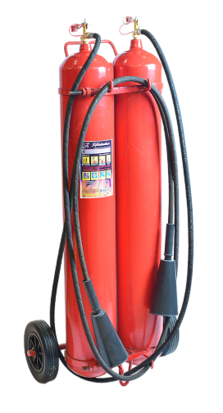 |  | 4 | Штука | Вид (по типу огнетушащего вещества) | Газовый углекислотный (ОУ) | температурный диапазон эксплуатации баллона минус 40 плюс 50 °C | значение характеристики не может изменяться участником закупки | В соответствии с КТРУ
 |  |  |  |  | Возможность перезарядки | Перезаряжаемый |  | значение характеристики не может изменяться участником закупки | В соответствии с КТРУ
 |  |  |  |  | Конструктивное исполнение для передвижения огнетушителя | На тележке |  | значение характеристики не может изменяться участником закупки | В соответствии с КТРУ
 |  |  |  |  | Минимальная температура эксплуатации | ≤ -40 | Градус Цельсия | участник закупки указывает в заявке конкретное значение характеристики | В соответствии с КТРУ
 |  |  |  |  | Назначение по классу пожара | В  С  Е |  | значение характеристики не может изменяться участником закупки | В соответствии с КТРУ
 |  |  |  |  | Полная масса передвижного огнетушителя | ≤ 100 | Килограмм | участник закупки указывает в заявке конкретное значение характеристики | В соответствии с КТРУ
 |  |  |  |  | Номинальная масса огнетушащего вещества | > 20 и ≤ 30 | Килограмм | участник закупки указывает в заявке конкретное значение характеристики | В соответствии с КТРУ
 |  |  |  |  | Огнетушащая способность (ранг тушения модельного очага пожара класса B) | 89В |  | значение характеристики не может изменяться участником закупки | В соответствии с КТРУ
 |  |  |  |  | Тип | Передвижной |  | значение характеристики не может изменяться участником закупки | В соответствии с КТРУ
 |  |  |  |  | Тип по принципу создания избыточного давления газа | Закачной (з) |  | значение характеристики не может изменяться участником закупки | В соответствии с КТРУ
 |  |  |  |  | Комплектация огнетушителя | - два стальных баллона с головками с запорно-пусковым устройством;  - два шланга с раструбом;  - тележка с прорезиненными колесами |  | значение характеристики не может изменяться участником закупки | Дополнительная характеристика указана в соответствие с требованиями к безопасности товара согласно нормативным документам, указанным в п. 2.6.
2 | Огнетушитель ОП-25(з)-АВСЕ «МИГ» О2 (10А, 233В, С, Е), или эквивалент  28.29.22.110-00000013  Огнетушитель  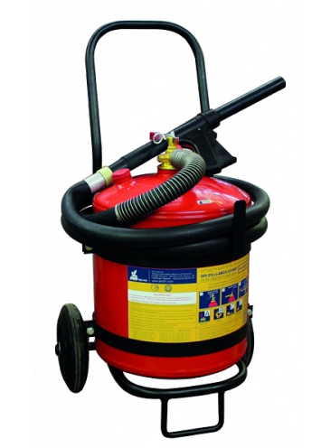 |  | 4 | Штука | Вид (по типу огнетушащего вещества) | Порошковый (ОП) |  | значение характеристики не может изменяться участником закупки | В соответствии с КТРУ
 |  |  |  |  | Возможность перезарядки | Перезаряжаемый |  | значение характеристики не может изменяться участником закупки | В соответствии с КТРУ
 |  |  |  |  | Длина струи ОТВ | ≥ 6 | Метр | участник закупки указывает в заявке конкретное значение характеристики | В соответствии с КТРУ
 |  |  |  |  | Конструктивное исполнение для передвижения огнетушителя | На тележке |  | значение характеристики не может изменяться участником закупки | В соответствии с КТРУ
 |  |  |  |  | Минимальная температура эксплуатации | ≤ -40 | Градус Цельсия | участник закупки указывает в заявке конкретное значение характеристики | В соответствии с КТРУ
 |  |  |  |  | Назначение по классу пожара | E  А  В  С |  | значение характеристики не может изменяться участником закупки | В соответствии с КТРУ
 |  |  |  |  | Номинальная масса огнетушащего вещества | > 20 и ≤ 30 | Килограмм | участник закупки указывает в заявке конкретное значение характеристики | В соответствии с КТРУ
 |  |  |  |  | Огнетушащая способность (ранг тушения модельного очага пожара класса A) | 10А |  | значение характеристики не может изменяться участником закупки | В соответствии с КТРУ
 |  |  |  |  | Полная масса передвижного огнетушителя | ≤ 50 | Килограмм | участник закупки указывает в заявке конкретное значение характеристики | В соответствии с КТРУ
 |  |  |  |  | Тип | Передвижной |  | значение характеристики не может изменяться участником закупки | В соответствии с КТРУ
 |  |  |  |  | Тип по принципу создания избыточного давления газа | Закачной (з) |  | значение характеристики не может изменяться участником закупки | В соответствии с КТРУ
 |  |  |  |  | Комплектация огнетушителя | - баллон с запорно-пусковым устройством;  - гибкий шланг из полимерных материалов с пистолетом - распылителем;  - съемная тележка с прорезиненными колесами |  | значение характеристики не может изменяться участником закупки | Дополнительная характеристика указана в соответствие с требованиями к безопасности товара согласно нормативным документам, указанным в п. 2.6.
3 | Огнетушитель порошковый ОП-6(з)-ABCE (3А, 89В, С, Е) (ЗПУ латунь) Ярпожинвест, или эквивалент.  28.29.22.110-00000014  Огнетушитель  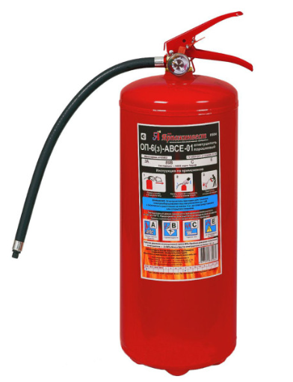 |  | 110 | Штука | Вид (по типу огнетушащего вещества) | Порошковый (ОП) |  | значение характеристики не может изменяться участником закупки | В соответствии с КТРУ
 |  |  |  |  | Возможность перезарядки | Перезаряжаемый |  | значение характеристики не может изменяться участником закупки | В соответствии с КТРУ
 |  |  |  |  | Длина струи ОТВ | ≥ 4 | Метр | участник закупки указывает в заявке конкретное значение характеристики | В соответствии с КТРУ
 |  |  |  |  | Назначение по классу пожара | А  В  С  E |  | значение характеристики не может изменяться участником закупки | В соответствии с КТРУ
 |  |  |  |  | Номинальная масса огнетушащего вещества | > 5 и ≤ 10 | Килограмм | участник закупки указывает в заявке конкретное значение характеристики | В соответствии с КТРУ
 |  |  |  |  | Огнетушащая способность (ранг тушения модельного очага пожара класса A) | 3А |  | значение характеристики не может изменяться участником закупки | В соответствии с КТРУ
 |  |  |  |  | Огнетушащая способность (ранг тушения модельного очага пожара класса B) | 89В |  | значение характеристики не может изменяться участником закупки | В соответствии с КТРУ
 |  |  |  |  | Полная масса переносного огнетушителя | > 2 и ≤ 10 | Килограмм | участник закупки указывает в заявке конкретное значение характеристики | В соответствии с КТРУ
 |  |  |  |  | Тип | Переносной |  | значение характеристики не может изменяться участником закупки | В соответствии с КТРУ
 |  |  |  |  | Тип по принципу создания избыточного давления газа | Закачной (з) |  | значение характеристики не может изменяться участником закупки | В соответствии с КТРУ
*Изображения представлены для наглядной демонстрации и носят информационный характер.

